АДМИНИСТРАЦИЯ АСИНОВСКОГО ГОРОДСКОГО ПОСЕЛЕНИЯ

ТОМСКОЙ ОБЛАСТИ

ПОСТАНОВЛЕНИЕ

от 31.10.2017 № 765/17
г. Асино

Об утверждении муниципальной программы
«Формирование современной городской среды муниципального образования «Асиновское городское поселение» на 2018-2022 годы»

В соответствии с Федеральным законом от 6 октября 2003 года № 131-ФЗ «Об общих принципах организации местного самоуправления в Российской Федерации», статьей 179 Бюджетного кодекса Российской Федерации, Законом Томской области от 15 августа 2002 года №61-ОЗ «Об основах благоустройства территорий городов и других населенных пунктов Томской области», Постановлением Администрации Асиновского городского поселения от 06.04.2016 № 293/16 «Об утверждении порядка принятия решений о разработке муниципальных программ Асиновского городского поселения, их формирования и реализации» на основании Устава муниципального образования «Асиновское городское поселение» и в целях обеспечения контроля за санитарным состоянием и благоустройством территорий муниципального образования «Асиновское городское поселение»

ПОСТАНОВЛЯЮ:

1. Утвердить муниципальную программу «Формирование современной городской среды муниципального образования «Асиновское городское поселение» на 2018-2022 год» согласно приложению к настоящему постановлению.
2. Настоящее постановление подлежит официальному опубликованию на официальном сайте муниципального образования «Асиновское городское поселение, а также подлежит официальному обнародованию путем размещения в информационном сборнике в библиотечно-эстетическом центре, расположенном по адресу: город Асино, ул. имени Ленина, 70 и вступает в силу со дня его официального опубликования.
3. Контроль за исполнением настоящего постановления возложить на Первого заместителя Главы администрации Асиновского городского поселения.

Глава Асиновского городского поселения А.Г. Костенков

Приложение к постановление

Администрации Асиновского

городского поселения

от 31.10.2017 № 765/17

1.ПАСПОРТ МУНИЦИПАЛЬНОЙ ПРОГРАММЫ

«ФОРМИРОВАНИЕ КОМФОРТНОЙ СРЕДЫ МУНИЦИПАЛЬНОГО ОБРАЗОВАНИЯ «АСИНОВСКОЕ ГОРОДСКОЕ ПОСЕЛЕНИЕ» НА 2018-2022 ГОДЫ»

Наименование муниципальной программы | Формирование комфортной среды муниципального образования «Асиновский городское поселение» на 2018-2022 годы» (далее – муниципальная программа)
Ответственный исполнитель муниципальной программы | О Отдел благоустройства и дорожной деятельность администрации Асиновского городского поселения
Соисполнители муниципальной программы | Структурные подразделения Администрации Асиновского городского поселения
Участники муниципальной программы | Администрация Асиновского городского поселения,  Подрядные организации, управляющие организации,ТСЖ, общественные организации, собственники помещений в многоквартирных жилых домах ( по согласованию)
Среднесрочная цель социально-экономического развития Асиновского района, на реализацию которой направлена муниципальная программа | Высокое качество жизни населения
Цель муниципальной программы | Повышение качества и комфорта среды на территории муниципального образования «Асиновское городское поселение»
Показатели цели муниципальной программы и их значения (с детализацией по годам реализации) | Показатели цели |  |  | 2017  год | 2018  год | 2019 год | 2020 год | 2021 год | 2022 год
 | 1. Доля благоустроенных дворовых территорий от общего количества дворовых территорий, %. |  |  | 15 | 30 | 50 | 65 | 80 | 100
 | 2. Доля благоустроенных общественных территорий от общего количества общественных территорий, % |  |  | 15 | 30 | 50 | 65 | 80 | 100
 | 3.Количество /доля жителей, принявших участие (трудовое и финансовое) в мероприятиях по благоустройству на территории, чел./% |  |  | 20 | 20 | 20 | 20 | 20 | 20
Задачи муниципальной программы |  | Задача 1. Благоустройство территории муниципального образования «Асиновское городское поселение»
Задачи муниципальной программы | Показатели задач |  |  | 2017 | 2018 | 2019 | 2020 | 2021 | 2022
Задачи муниципальной программы |  | Задача 1. Благоустройство территории муниципального образования «Асиновское городское поселение»
Задачи муниципальной программы | Количество реализованных комплексных проектов по благоустройству на территории муниципального образования «Асиновский район», ед. |  |  | 5 | 5 | 5 | 5 | 5 | 5
Подпрограммы муниципальной программы |  | Подпрограмма 1. Благоустройство территории муниципального образования «Асиновское городское поселение »
Ведомственные целевые программы, входящие в состав муниципальной программы (далее - ВЦП) |  | Отсутствуют
Сроки реализации муниципальной программы |  | 2018 – 2022 годы
Объем и источники финансирования муниципальной программы (с детализацией по годам реализации, тыс. рублей) | Источники |  | Всего | 2018 | 2019 | 2020 | 2021 | 2022
 | федеральный бюджет (по согласованию) |  | 4362,2 | 4362,2 | 0,0 | 0,0 | 0,0 | 0,0
 | областной бюджет (по согласованию) |  | 1543,5 | 1543,5 | 0,0 | 0,0 | 0,0 | 0,0
 | местные бюджеты |  | 30,7 | 30,7 | 0,0 | 0,0 | 0,0 | 0,0
 | внебюджетные источники (по согласованию) |  | 0,0 | 0,0 | 0,0 | 0,0 | 0,0 | 0,0
 | всего по источникам |  | 5838,17 | 5838,17 | 0,0 | 0,0 | 0,0 | 0,0

2. Характеристика текущего состояния уровня благоустройства территории муниципального образования «Асиновское городское поселение»

Одним из основных направлений деятельности Администрации Асиновского городского поселения, в соответствии с требованиями Федерального закона от 6 октября 2003 года № 131-ФЗ «Об общих принципах организации местного самоуправления в Российской Федерации» и Закона Томской области от 15 августа 2002 года №61-ОЗ «Об основах благоустройства территорий городов и других населенных пунктов Томской области», является решение вопросов благоустройства территории, создание современной городской среды, как одного из составляющих элементов комплексного развития территории муниципального образования «Асиновское городское поселение».
Вместе с ростом территории города Асино, развитием промышленного производства на его территории становится все более актуальной проблема охраны окружающей среды, благоустройства города, создания нормальных условий для жизнедеятельности человека.
Основной целью Программы на 2018-2022 годы является реализация мероприятий, направленных на благоустройство дворовых территорий многоквартирных домов (далее – МКД) с расположенными на них объектами, предназначенными для обслуживания и эксплуатации таких домов.
Дворовые территории являются важнейшей составной частью транспортной системы. От уровня транспортно-эксплуатационного состояния дворовых территорий многоквартирных домов и проездов к дворовым территориям во многом зависит качество жизни населения. В настоящее время на территории муниципального образования «Асиновское городское поселение» доля частично благоустроенных территорий МКД составляет 15 % от общего количества МКД и от общей площади территории МКД, которые нуждаются в благоустройстве.
Количество и площадь общественых территорий, доля и площадь таких территорий нуждающихся в благоустройстве.
Текущее состояние дворовых территорий не соответствует современным требованиям к местам проживания граждан, обусловленным нормами Градостроительного и Жилищного кодексов Российской Федерации, а именно: значительная часть асфальтобетонного покрытия внутриквартальных проездов имеет высокую степень износа, работы по озеленению дворовых территорий не производятся, малое количество парковок для временного хранения автомобилей, недостаточно оборудованных детских и спортивных площадок.
До настоящего времени благоустройство дворовых территорий осуществлялось по отдельным видам работ, без взаимной увязки элементов благоустройства. Некоторые виды работ по благоустройству практически не производились: работы по содержанию зеленых зон дворовых территорий, организации новых дворовых площадок для отдыха детей разных возрастных групп, устройство парковок для временного хранения автомобилей.
Благоустройство дворовых территорий невозможно осуществлять без комплексного подхода. При отсутствии проекта благоустройства получить многофункциональную адаптивную среду для проживания граждан не представляется возможным. При выполнении работ по благоустройству необходимо учитывать мнение жителей и сложившуюся инфраструктуру территорий дворов для определения функциональных зон и выполнения других мероприятий.
Комплексный подход позволяет наиболее полно и в то же время детально охватить весь объем проблем, решение которых может обеспечить комфортные условия проживания всего населения. К этим условиям относятся чистые улицы, благоустроенные районы, дворы и дома, зеленые насаждения, необходимый уровень освещенности дворов в темное время суток.

3. Цель и задачи муниципальной программы, показатели цели и задач муниципальной программы
При определении приоритетов политики муниципального образования «Асиновское городское поселение» в сфере благоустройства были учтены:
- основные направления государственной политики, заявленные в Послании Президента Российской Федерации В.В. Путина Федеральному Собранию от 01.12.2016 года;
- положения федерального приоритетного проекта «Формирование комфортной городской среды» (паспорт проекта утвержден Президиумом Совета при Президенте Российской Федерации по стратегическому планированию и приоритетным проектам, протокол от 21.11.2016 №10);
- направления региональной политики в сфере благоустройства в рамках реализации 2018-2022 годы на территории Томской области федерального приоритетного проекта «Формирование комфортной городской среды».
На основании изложенного Администрация Асиновского городского поселения в качестве приоритетного направления деятельности в сфере благоустройства на 2018-2022 годы, определяет системное повышение качества и комфортности городской среды путем реализации первоочередных мероприятий по благоустройству, а также проектов комплексного благоустройства дворовых территорий многоквартирных жилых домов и территорий общего пользования, подготовленных с учетом мнения населения.
Основной целью реализация данного приоритетного направления является повышение уровня комфортности и безопасности условий проживания и отдыха граждан.
Для поддержания дворовых территорий и мест массового пребывания населения в технически исправном состоянии и приведения их в соответствие с современными требованиями комфортности разработана муниципальная программа «Формирование современной городской среды муниципального образования «Асиновское городское поселение» на период 2018-2022 годы» (далее – муниципальная программа), которая предусматривает достижений следующих целей:
- реализация мероприятий, направленных на благоустройство дворовых территорий многоквартирных жилых домов с расположенными на них объектами, предназначенными для обслуживания и эксплуатации многоквартирных жилых домов и элементами благоустройства этих территорий, в том числе стоянки автотранспорта, тротуары, автодороги и проезды к домам, оборудование зон отдыха и спорта;
- благоустройство территорий общего пользования в г. Асино;
- формирование современной городской среды, как в местах постоянного проживания (территории многоквартирных жилых домов), так и в местах общего пользования жителей г. Асино;
- привлечение широкого круга населения к выбору объектов благоустройства, осуществление публичного контроля за производимыми работами;
- повышение качества жизни населения, формирование имиджа муниципального образования г. Асино;
-организация наружного освещения дворовых территорий;
- создание условий для массового отдыха жителей города и реализация комфортного обустройства мест для массового пребывания населения;
- организация озеленения придомовых территорий многоквартирных домов.
Программой предусмотрено выполнение следующих задач:
- выполнение ремонта и благоустройства дворовых территорий;
- выполнение ремонта мест массового пребывания населения;
- ремонт асфальтобетонного покрытия дворовых территорий, в том числе мест временного размещения автотранспортных средств, тротуаров и автомобильных дорог, образующие проезды к территориям, прилегающим к многоквартирным домам города Асино и проездов к ним;
- сохранение существующих малых архитектурных форм, размещение игровых комплексов для детей и подростков разных возрастных групп, площадок для отдыха взрослых;
- ремонт существующих конструктивных элементов, расположенных в дворовых территориях жилых домов;
- озеленение дворовых территорий;
- ремонт и восстановление наружного освещения.
Комплексное благоустройство дворовых территорий и мест массового пребывания населения позволит привести их в надлежащее состояние, повысить уровень благоустройства, выполнить архитектурно-планировочную организацию территории, обеспечить здоровые условия отдыха и жизни жителей.
Срок реализации Программы - 2018-2022 годы, с возможностью внесения изменений в сроки реализации Программы.

Перечень показателей цели и задач муниципальной программы

и сведения о порядке сбора информации по показателям и методике их расчета

№ п/п | Наименование показателя | Единица измерения | Временные характеристики показателя  <1> | Алгоритм формирования (формула) расчета показателя  <2> | Метод сбора информации  <3> | Ответственный за сбор данных по показателю  <4> | Дата получения фактического значения показателя  <5>

Показатели цели Муниципальной программы
1. | Доля благоустроенных дворовых территорий от общего количества дворовых территорий | % | за отчетный период | Количество благоустроенных дворовых территорий к общему количеству дворовых территорий | ведомственная статистика | отдел благоустройства и идорожной деятельности администрации Асиновского городского поселения | февраль года, следующего за отчетным годом
2. | Доля благоустроенных общественных территорий от общего количества общественных территорий | % | за отчетный период | Количество благоустроенных общественных территорий к общему количеству общественных территорий | ведомственная статистика | отдел благоустройства и дорожной деятельности администрации Асиновского городского поселения | февраль года, следующего за отчетным годом
Показатели задачи. Формирование комфортной городской среды на территории муниципального образования «Асиновское городское поселение»
3. | Количество реализованных комплексных проектов по благоустройству на территории муниципального образования «Асиновское городское поселение» | % | на конец отчетного периода | абсолютное значение (нарастающим итогом) | ведомственная статистика | отдел благоустройства и дорожной деятельности администрации Асиновского городского поселения | февраль года, следующего за отчетным годом

4. РЕСУРСНОЕ ОБЕСПЕЧЕНИЕ МУНИЦИПАЛЬНОЙ ПРОГРАММЫ

N  пп | Наименование задачи муниципальной программы, подпрограммы | Срок реализации | Объем финансирования (тыс. рублей) | В том числе за счет средств: |  |  |  | Соисполнитель
 |  |  |  | федерального бюджета (по согласованию) | областного бюджета (по согласованию) | местных бюджетов | внебюджетных источников (по согласованию) | Соисполнитель
1 | Задача Муниципальной программы:  Благоустройство территории муниципального образования «Асиновское городское поселение».
1.1 | Подпрограмма 1 | всего | 5838,17 | 4362,2 | 1543,5 | 30,7 | 0,0 | Отдел благоустройства и дорожной деятельности, отдел экономики и финансов развития администрации Асиновского городского поселения,  Администрация Асиновского района,
1.1.1 | Основное мероприятие.  Благоустройство территории муниципального образования «Асиновское городское поселение». | 2018 год | 5838,17 | 4362,2 | 1543,5 | 30,7 | 0,0
1.1.1 |  | 2019 год | 0,0 | 0,0 | 0,0 | 0,0 | 0,0
1.1.1 |  | 2020 год | 0,0 | 0,0 | 0,0 | 0,0 | 0,0
1.1.1 |  | 2021 год | 0,0 | 0,0 | 0,0 | 0,0 | 0,0
1.1.1 |  | 2022 год | 0,0 | 0,0 | 0,0 | 0,0 | 0,0
2 | Итого по муниципальной программе | всего | 5838,17 | 4362,2 | 1543,5 | 30,7 | 0,0
2 | Итого по муниципальной программе | 2018год | 5838,17 | 4362,2 | 1543,5 | 30,7 | 0,0
2 | Итого по муниципальной программе | 2019 год | 0,0 | 0,0 | 0,0 | 0,0 | 0,0
2 | Итого по муниципальной программе | 2020 год | 0,0 | 0,0 | 0,0 | 0,0 | 0,0
2 | Итого по муниципальной программе | 2021 год | 0,0 | 0,0 | 0,0 | 0,0 | 0,0
2 | Итого по муниципальной программе | 2022 год | 0,0 | 0,0 | 0,0 | 0,0 | 0,0

Ресурсное обеспечение реализации муниципальной программы
за счет средств бюджета МО «Асиновское городское поселение» по главным
распорядителям средств бюджета МО «Асиновское городское поселение»

№ п/п | Наименование задачи, мероприятия муниципальной программы | Срок исполнения | Объем финансирования за счет средств бюджета МО "Асиновское городское поселение" (тыс. рублей) | Участники - главные распорядители средств бюджета МО «Асиновское городское поселение (ГРБС)
 |  |  |  | ГРБС 1
 | Подпрограмма 1. Благоустройство территории муниципального образования «Асиновское городское поселение».
1 | Задача 1. Благоустройство территории муниципального образования «Асиновское городское поселение».
1.1 | Основное мероприятие. Благоустройство дворовых территорий муниципального образования «Асиновское городское поселение» | всего |  | Администрация Асиновского городского поселения, Администрация
1.1 |  | 2018 | 2388,19
1.1 |  | 2019 | 0,0
1.1 |  | 2020 | 0,0
1.1 |  | 2021 | 0,0
1.1 |  | 2022 | 0,0
1.2 | Основное мероприятие. Благоустройство общественных территорий муниципального образования «Асиновское городское поселение» | всего | 3450 | Администрация Асиновского городского поселения, Администрация
1.2 |  | 2018 | 3450
1.2 |  | 2019 | 0,0
1.2 |  | 2020 | 0,0
1.2 |  | 2021 | 0,0
1.2 |  | 2022 | 0,0
2. | Итого по подпрограмме 1 | всего | 5838,17 | Администрация Асиновского городского поселения, Администрация
2. | Итого по подпрограмме 1 | 2018 | 5838,17
2. | Итого по подпрограмме 1 | 2019 | 0,0
2. | Итого по подпрограмме 1 | 2020 | 0,0
2. | Итого по подпрограмме 1 | 2021 | 0,0
2. | Итого по подпрограмме 1 | 2022 | 0,0
3. | Итого по муниципальной программе | всего | 5838,17 | Администрация Асиновского городского поселения, Администрация
3. | Итого по муниципальной программе | 2018 | 5838,17
3. | Итого по муниципальной программе | 2019 | 0,0
3. | Итого по муниципальной программе | 2020 | 0,0
3. | Итого по муниципальной программе | 2021 | 0,0
3. | Итого по муниципальной программе | 2022 | 0,0

5. Управление и контроль за реализацией Программы, в том числе
анализ рисков реализации Программы

Для успешной реализации Программы большое значение имеет прогнозирование возможных рисков, связанных с достижением основной цели, решением задач, оценка их масштабов и последствий, формирование системы мер по их предотвращению.
В рамках реализации Программы могут быть выделены следующие риски ее реализации:
1. Правовые риски, связанные с изменением федерального, областного бюджетного законодательства, законодательства в сфере государственного управления. Данная группа рисков может привести к изменению условий и сроков реализации мероприятий Программы.
2. Финансовые риски, связанные с возникновением бюджетного дефицита и недостаточным вследствие этого уровнем бюджетного финансирования. Данная группа рисков может привести к недофинансированию, сокращению или прекращению программных мероприятий.
С целью ограничения финансовых рисков планируется:
1) ежегодное уточнение объёмов финансовых средств, предусмотренных на реализацию мероприятий Программы, в зависимости от достигнутых результатов;
2) определение приоритетов для первоочередного финансирования.

ПОДПРОГРАММА
«БЛАГОУСТРОЙСТВО ТЕРРИТОРИИ МУНИЦИПАЛЬНОГО ОБРАЗОВАНИЯ «АСИНОВСКОЕ ГОРОДСКОЕ ПОСЕЛЕНИЕ»

Паспорт подпрограммы 1

Наименование подпрограммы | Благоустройство территории муниципального образования «Асиновское городское поселение» (далее – подпрограмма 1)
Соисполнитель государственной программы (ответственный за подпрограмму) | Отдел благоустройства и дорожной деятельности администрации Асиновского городского поселения, структурные подразделения Администраци Асиновского городского поселения,
Участники подпрограммы | Структурные посдразделения администрации Асиновского городского поселения, МАУ «Асиновское имущественное казначейство», Администрация Асиновского городского поселения, управляющие организации, общественные организации
Цель подпрограммы | Благоустройство территории муниципального образования «Асиновское городское поселение»
Показатели цели подпрограммы и их значения (с детализацией по годам реализации) | Показатели цели |  | 2017 год |  | 2018  год |  | 2019  год |  | 2020 год |  | 2021  год |  | 2022 год
 | Количество реализованных комплексных проектов по благоустройству на территории муниципального образования «Асиновское городское поселение», ед. |  | 5 |  | 5 |  | 5 |  | 5 |  | 5 |  | 5
Задачи подпрограммы | Задача 1. Формирование комфортной городской среды на территории муниципального образования «Асиновское городское поселение»
Показатели задач подпрограммы и их значения (с детализацией по годам реализации) | Показатели задачи |  | 2017 год |  | 2018  год |  | 2019  год |  | 2020 год |  | 2021  год |  | 2022 год
 | Задача 1. Доля выполненных мероприятий по капитальному и текущему ремонту элементов благоустройства от запланированного количества, % |  | 80 |  | 100 |  | 100 |  | 100 |  | 100 |  | 100
Ведомственные целевые программы, входящие в состав подпрограммы (далее-ВЦП) | Отсутствуют
Сроки реализации подпрограммы | 2018 – 2022
Объем и источники финансирования подпрограммы (с детализацией по годам реализации, тыс. рублей) | Источники | Всего |  | 2018 |  | 2019 |  | 2020 |  | 2021 |  | 2022
 | федеральный бюджет (по согласованию) | 4362,2 |  | 4362,2 |  | 0,0 |  | 0,0 |  | 0,0 |  | 0,0
 | областной бюджет | 1543,5 |  | 1543,2 |  | 0,0 |  | 0,0 |  | 0,0 |  | 0,0
 | местные бюджеты (по согласованию) | 30,7 |  | 30,7 |  | 0,0 |  | 0,0 |  | 0,0 |  | 0,0
 | внебюджетные источники (по согласованию) | 0,0 |  | 0,0 |  | 0,0 |  | 0,0 |  | 0,0 |  | 0,0
 | всего по источникам | 5838,17 |  | 5838,17 |  | 0,0 |  | 0,0 |  | 0,0 |  | 0,0

1. Характеристика текущего состояния сферы
реализации подпрограммы 1

Благоустройство территории муниципального образования «Асиновское городское поселение» является одним из важнейших условий для повышения качества жилой среды населенных пунктов. Формирование жилой среды во многом характеризуется уровнем внешнего благоустройства. Работы по благоустройству занимают значительное место в объеме градостроительных работ.
В 2018-2022 году мероприятия по благоустройству дворовых территорий и общественных пространств реализуется на территориях муниципальных образований «Асиновское городское поселение».
В 2017 году в рамках мероприятий, направленных на формирование качественной среды на территории муниципального образования «Асиновское городское поселение» (г. Асино), будет благоустроено 5 дворовых территорий и 1 общественная. Вместе с тем, значительная часть таких территорий еще остается неблагоустроенной.
Оценка эффективности реализации мер по благоустройству территории населенных пунктов муниципального образования «Асиновское городское поселение» будет осуществляться на основе индикатора, которым является количество реализованных комплексных проектов по благоустройству на территории муниципального образования «Асиновское городское поселение» при оказании поддержки за счет средств федерального и областного бюджета.
Условием прекращения реализации подпрограммы 1 является досрочное достижение цели и задачи подпрограммы 1, а также изменение механизмов реализации государственной политики в сфере действия подпрограммы 1.

2. Цель и задачи подпрограммы 1,
показатели цели и задач подпрограммы 1, приоритеты политики благоустройства

При определении приоритетов политики муниципального образования «Асиновское городское поселение» в сфере благоустройства были учтены:
- основные направления государственной политики, заявленные в Послании Президента Российской Федерации В.В. Путина Федеральному Собранию от 01.12.2016 года;
- положения федерального приоритетного проекта «Формирование комфортной городской среды» (паспорт проекта утвержден Президиумом Совета при Президенте Российской Федерации по стратегическому планированию и приоритетным проектам, протокол от 21.11.2016 №10);
- направления региональной политики в сфере благоустройства в рамках реализации в 2018-2022 году на территории Томской области федерального приоритетного проекта «Формирование комфортной городской среды».
На основании изложенного муниципальное образование «Асиновское городское поселение» в качестве приоритетного направления деятельности в сфере благоустройства на 2018-2022 годы определяет системное повышение качества и комфортности городской среды путем реализации первоочередных мероприятий по благоустройству, а также проектов комплексного благоустройства дворовых территорий многоквартирных жилых домов и территорий общего пользования, подготовленных с учетом мнения населения.
Основной целью реализация данного приоритетного направления является повышение комфортности условий проживания населения на территории муниципального образования «Асиновское городское поселение».
Для поддержания дворовых территорий и мест массового пребывания населения в технически исправном состоянии и приведения их в соответствие с современными требованиями комфортности разработана муниципальная подпрограмма «Формирование комфортной среды на территории муниципального образования «Асиновское городское поселение» на 2018-2022 годы».
Для достижения основной цели, запланировано выполнение следующих мероприятий:
- реализация мероприятий, направленных на благоустройство дворовых территорий многоквартирных жилых домов с расположенными на них объектами, предназначенными для обслуживания и эксплуатации многоквартирных жилых домов и элементами благоустройства этих территорий, в том числе стоянки автотранспорта, тротуары, автодороги и проезды к домам, оборудование зон отдыха и спорта;
- благоустройство территорий общего пользования муниципального образования Асиновское городское поселение;
- формирование современной городской среды, как в местах постоянного проживания (территории многоквартирных жилых домов), так и в местах общего пользования жителей Асиновского городского поселения;
- привлечение широкого круга населения к выбору объектов благоустройства, осуществление публичного контроля за производимыми работами;
- повышение качества жизни населения, формирование имиджа муниципального образования «Асиновского городского поселения»;
- организация наружного освещения дворовых территорий;
- создание условий для массового отдыха жителей и реализация комфортного обустройства мест для массового пребывания населения;
- организация озеленения придомовых территорий многоквартирных домов.
Задача подпрограммы 1 – формирование комфортной среды на территории муниципального образования «Асиновский городское поселение» на 2018-2022 годы». Для реализации поставленной задачи запланировано выполнение следующих мероприятий:
- выполнение ремонта и благоустройства дворовых территорий;
- выполнение ремонта мест массового пребывания населения;
- ремонт асфальтобетонного покрытия дворовых территорий, в том числе мест временного размещения автотранспортных средств, тротуаров и автомобильных дорог, образующие проезды к территориям, прилегающим к многоквартирным домам и проездов к ним;
- сохранение существующих малых архитектурных форм, размещение игровых комплексов для детей и подростков разных возрастных групп, площадок для отдыха взрослых;
- ремонт существующих конструктивных элементов, расположенных в дворовых территориях жилых домов;
- озеленение дворовых территорий;
- ремонт и восстановление наружного освещения.
Комплексное благоустройство дворовых территорий и мест массового пребывания населения позволит привести их в надлежащее состояние, повысить уровень благоустройства, выполнить архитектурно-планировочную организацию территории, обеспечить здоровые условия отдыха и жизни жителей.
Срок реализации подпрограммы 1 – 2018-2022 год, с возможностью внесения изменений в сроки реализации подпрограммы 1.

Целевые индикаторы и показатели подпрограммы 1

№ | Наименование показателя (индикатора) | Ед. изм.
1 | Количество и площадь благоустроенных дворовых территорий | Ед., м²
2 | Доля благоустроенных дворовых территорий от общего количества и площади дворовых территорий | %
3 | Охват населения благоустроенными дворовыми территориями (доля населения, проживающего в жилом фонде с благоустроенными дворовыми территориями от общей численности населения муниципального образования «Асиновское городское поселение») | %
4 | Количество благоустроенных общественных территорий | шт.
5 | Площадь благоустроенных общественных территорий | м²
6 | Доля площади благоустроенных общественных территорий от общего количества таких территорий | %
7 | Доля финансового участия в выполнении дополнительного перечня работ по благоустройству дворовых территорий заинтересованных лиц; | %
8 | Количество и площадь благоустроенных дворовых территорий | Ед., м²

3. Прогноз ожидаемых результатов реализации подпрограммы 3

Плановые значения на 2018-2022 год:
Количество и площадь благоустроенных дворовых территорий
(полностью освещенных, оборудованных местами для проведения досуга
и отдыха разными группами населения (спортивные площадки, детские площадки и т.д.), малыми архитектурными формами):
Прогнозируемое количество благоустроенных территорий в рамках реализации муниципальной программы в 2018-2022 году – 244 многоквартирных домов, 60 % от общей площади многоквартирных домов
Охват населения благоустроенными дворовыми территориями (доля населения, проживающего в жилом фонде с благоустроенными дворовыми территориями от общей численности населения муниципального образования Асиновское городское поселение – 2,18%.
Доля и площадь благоустроенных общественных территорий
от общего количества таких территорий составит - 100%
На конечные результаты реализации мероприятий по повышению уровня благоустройства территории муниципального образования Асиновский район могут повлиять следующие риски:
а) бюджетные риски, связанные с дефицитом местного бюджета и возможностью невыполнения своих обязательств по софинансированию настоящей муниципальной программы, в том числе:
несоблюдение муниципальным образованием условий соглашений, заключенных с Департаментом архитектуры и строительства Томской области на получение субсидий на благоустройство, реализация в неполном объеме мероприятий благоустройства, в том числе комплекса первоочередных мероприятий по благоустройству;
отсутствие средств местных бюджетов для финансирования проектов по благоустройству;
б) социальные риски, связанные с низкой социальной активностью населения, отсутствием массовой культуры соучастия в благоустройстве дворовых территорий, в том числе:
созданная в ходе реализации проектов по благоустройству инфраструктура не будет востребована гражданами;
отрицательная оценка граждан в отношении реализованных проектов;
в) управленческие (внутренние) риски, связанные с неэффективным управлением муниципальной программой, недостаточным контролем за реализацией мероприятий, в том числе:
отсутствие информации, необходимой для проведения оценки качества городской среды и формирования индекса качества городской среды;
непринятие муниципальными образованиями, участвующими в реализации приоритетного проекта новых, соответствующих федеральным методическим документам правил благоустройства территорий муниципальных образований «Асиновское городское поселение».
ограниченная сезонность созданной инфраструктуры благоустройства.
Мероприятия по предупреждению рисков
1. Активная работа и вовлечение граждан и организаций, которые могут стать инициаторами проектов по благоустройству.
2. Проведение информационно-разъяснительной работы в средствах массовой информации в целях стимулирования активности граждан и бизнеса в инициации проектов по благоустройству.
3. Реализация в муниципальном образовании требований об обязательном закреплении за собственниками, законными владельцами (пользователями) обязанности по содержанию прилегающей территории.
4. Формирование четкого графика реализации соглашения с конкретными мероприятиями, сроками их исполнения и ответственными лицами.
5. Установление в соглашениях ответственности конкретных должностных лиц муниципального образования за нарушение условий соглашений.
6. Создание системы контроля и мониторинга в режиме он-лайн за исполнением соглашений, позволяющей оперативно выявлять отклонения от утвержденного графика исполнения соглашений и устранять их.
7. Формирование библиотеки лучших практик по реализации проектов по благоустройству.

4. Мероприятия по утверждению муниципальной программы формирования современной городской среды на 2018-2022 годы

С целью утверждения муниципальной программы «Формирование комфортной среды на территории муниципального образования «Асиновское городское поселение» на 2018-2022 годы» в сроки не позднее 1 декабря 2017 года лицами, ответственными лицами организован контроль по исполнению мероприятий по подготовке проекта указанной муниципальной программы.
Указанная муниципальная программа будет утверждена в срок не позднее 1 декабря 2017 года.
5. Мероприятия, предусмотренные разделом 3 Методических рекомендаций по подготовке государственных (муниципальных) программ формирования современной городской среды в рамках реализации приоритетного проекта «Формирование комфортной городской среды» на 2017 год, утвержденных приказом Министерства строительства и жилищно-коммунального хозяйства Российской Федерации от 21 февраля 2017 года № 114/пр

5. Перечень мероприятий Программы

Основу Программы составляет ремонт и благоустройство дворовых территорий многоквартирных домов и мест массового пребывания населения.
В рамках реализации муниципальной программы планируется провести следующие мероприятия по благоустройству дворовых территорий:
мероприятия, относящиеся к минимальному перечню работ:
- ремонт дворовых проездов;
-ремонт элементов освещения дворовых территории с применением энергосберегающих технологий;
- установка скамеек, урн для мусора;
мероприятия, относящиеся к дополнительному перечню работ:
- оборудование детских и (или) спортивных площадок;
- оборудование автомобильных парковок;
- озеленение придомовой территорий;
-оборудование площадок (установку контейнеров) для сбора коммунальных отходов, включая раздельный сбор отходов.

Таблица 1. Перечень дворовых территорий, подлежащих благоустройству в ходе реализации включенных в Программу.

№ п/п | Местонахождение многоквартирного жилого дома | Дата | Сумма тыс. руб.
1 | Ул. Ивана Черных, 18 ( 2 этап) | 2018 | 1631,58
3 | Ул. Транспортная, 1 ( 2 этап) | 2018 | 756,609
Итого |  |  | 2388,19
1 | Ул. Ленина 31 (2 этап) | 2019
2 | Ул. Станционная 32 ( 2 этап) | 2019
Итого
1 | Ул. АВПУ 27/2 | 2020
2 | Ул. Стадионная 45 | 2020
3 | Ул. имени Ленина, 135; ул. имени Ленина, 137 | 2020
4 | Ул. Станционная, 11 | 2020
5 | Ул. имени В. В. Липатова, 36 | 2020
6 | Ул. Мичурина, 3 | 2020
7 | Ул. имени Ленина, 88 | 2020
8 | Ул. Станционная, 52 | 2020
9 | Ул. им. Чернышевского , 15 | 2020
10 | Ул. Партизанская, 81/1 | 2020
11 | Ул. Ленина, 2 | 2020
12 | Ул. им. Чернышевского, 13 | 2020
13 | Ул. им. Ленина 45 | 2020
14 | Ул. им. Ленина 47 | 2020
15 | Ул. им. Ленина 129/в | 2020
16 | Ул. им. Ленина 130 | 2020
17 | Ул. Сентябрьская 48 | 2020
18 | Ул. Строителей 3 | 2020
19 | Ул. Строителей 5 | 2020
20 | Ул. Центральная 1/а | 2020
21 | Ул. Чернышевского 4/1 | 2020
22 | Ул. Чернышевского 6/а | 2020
23 | Ул. Чернышевского 17 | 2020
24 | Пер. Электрический 2 | 2020
25 | Ул. АВПУ 23 | 2020
26 | Ул. АВПУ 25 | 2020
27 | Ул. Ивана Буева 36
28 | Ул. Ивана Буева 40
29 | Ул. им. Гончарова 3
30 | Ул. им. Крупской 17
31 | Ул. им. Крупской 23
32 | Ул. им. Ленина 1
33 | Ул. им. Ленина 50
34 | Ул. им. В.В. Липатова 25
35 | Ул. им. Ленина 3
36 | Ул. им. Ленина 4
37 | Ул. Войкова 80
38 | Ул. АВПУ 29
39 | Ул. Гончарова 156
40 | Ул. Ивана Буева 62
41 | Ул. Ивана Черных 18
Итого
1 | Ул. им. Ленина 30 | 2021
2 | Ул. им. Ленина 32 | 2021
3 | Ул. им. Ленина 91 | 2021
4 | Ул. Льва Толстого 63 | 2021
5 | Ул. Партизанская 45 | 2021
6 | Ул. им. Ленина 8 | 2021
7 | Ул. Стадионная 22 | 2021
8 | Ул. им. Ленина 92 | 2021
9 | Ул. Рабочая 103 | 2021
10 | Ул. Станционная 32 | 2021
11 | Ул. Сельская 33/б | 2021
12 | Ул. Сельская 42 | 2021
13 | Ул. Сельская 46 | 2021
14 | Ул. им. Ленина 55 | 2021
15 | Ул. Сельская 53 | 2021
16 | Ул. Стадионная 20/а | 2021
17 | Ул. Стадионная 23/а | 2021
18 | Ул. Станционная 56 | 2021
19 | Ул. Сельская 49 | 2021
20 | Ул. Рабочая 104 | 2021
21 | Ул. Шевченко 2 | 2021
22 | Пер. Электрический 14 | 2021
23 | Ул. Ивана Буева 24 | 2021
24 | Ул. им. Ленина 81 | 2021
25 | Ул. им. Ленина 14 | 2021
26 | Ул. им. Ленина 50 | 2021
27 | Ул. им. Ленина 23
28 | Ул. им. Ленина 71
29 | Ул. Льва Толстого 45
30 | Ул. Щорса 41
31 | Ул. им. Ленина 33
32 | Ул. Морозова 5
33 | Ул. Партизанская 68
34 | Ул. Центральная 7
35 | Ул. 370 Стрелковой Дивизии 28/1
36 | Ул. Ивана Буева 60
37 | Ул. Юрия Гагарина 3
38 | Ул. Юрия Гагарина 8
39 | Ул. им. Ленина 88а
40 | Ул. Строителей 9
41 | Ул. Центральная 6
1 | Ул. Центральная 9 | 2022
2 | Ул. 370 Стрелковой Дивизии 41 | 2022
3 | Ул. им. В.В. Липатова 34 | 2022
4 | Ул. им. Ленина 92 | 2022
5 | Ул. Кирова 16 | 2022
6 | Ул. О. Кошевого 1/а | 2022
7 | Ул. Куйбышево 6 | 2022
8 | Ул. Лесная 39 | 2022
9 | Ул. Лесозаводская 24 | 2022
10 | Ул. Лесозаводская 28 | 2022
11 | Ул. Лесозаводская 29 | 2022
12 | Ул. Льва Толстого 47 | 2022
13 | Ул. Матросова 1 | 2022
14 | Ул. Матросова 10 | 2022
15 | Ул. Мирная 45 | 2022
16 | Ул. Партизанская 70 | 2022
17 | Ул. Партизанская 81/1 | 2022
18 | Ул. Партизанская 40 | 2022
19 | Ул. Сельская 44/а | 2022
20 | Ул. Тельмана 38 | 2022
21 | Ул. Шевченко 6 | 2022
22 | Ул. Шевченко 5 | 2022
23 | Ул. Липатова 6 | 2022
24 | Ул. 9 Мая 62а | 2022
25 | Ул. 9 Мая 62 | 2022
26 | Ул. 9 Мая 64 | 2022
27 | Ул. 9 Мая 70 | 2022
28 | Ул. 370 Стрелковой Дивизии 28 | 2022
29 | Ул. 370 Стрелковой Дивизии 34 | 2022
30 | Ул. 370 Стрелковой Дивизии 40 | 2022
31 | Ул. 370 Стрелковой Дивизии 52 | 2022
32 | Ул. АВПУ 6 | 2022
33 | Ул. АВПУ 14 | 2022
34 | Ул. АВПУ 31 | 2022
35 | Ул. АВПУ 27 | 2022
36 | Ул. АВПУ 29/1 | 2022
37 | Ул. Боровая 6 | 2022
38 | Ул. Ивана Буева 12 | 2022
39 | Ул. Ул. 370 Стрелковой Дивизии 26/1 | 2022
40 | Ул. Ивана Черных 14 | 2022
41 | Ул. им. Крупской 16/б | 2022
42 | Ул. Крупской 18 | 2022

В рамках реализации муниципальной программы планируется провести следующие мероприятия по благоустройству мест массового пребывания населения.
Таблица 2. Перечень общественных территорий, включенных в Программу.

 | Наименование общественной территории | Дата | Сумма тыс. руб. | Мероприятия
11 | Детская площадка на ул. Советской | 2018 | 3450 | Установка спортивного инвентаря,  обустройство освещения,  организация футбольного поля и туалета общего пользования.  Озеленение всей территории площадки
2 | Стадион «Юность» | 2019 |  | Ремонт волейбольной коробки;  ремонт трибун,  текущий ремонт Стеллы факела;  установка нового инвентарного оборудования и ремонт уже существующего;  ремонт ограждения вдоль самого стадиона;  реставрация ворот входа в стадион
33 | Площадь Праздников | 2019 |  | Обустройство конструкции для проведения праздников
54 | ул. 370 Стрелковой Дивизии  «Обелиск 370 Ордена Кутузова второй степени Брандербергской Краснознаменной дивизии» | 2019 |  | Ремонт и реставрация ограждения обелиска;  реставрация и текущий ремонт;  прокладка подхода, а так же озеленение прилегающей территории вблизи обелиска
65 | Стелла «Серп и молот» на ул. Боровой в микрорайоне ТРЗ | 2019 |  | Ремонт и реставрация, покраска;  освещение, а также озеленение прилегающей территории вблизи стеллы
66 | Хоккейный корт «Кристалл» | 2020 |  | Ремонт и реконструкция ограждения;  покрытия корта и спортивного павильона
67 | Сквер на пересечении ул. Ленина и ул. Стадионная | 2020 |  | Дополнительное озеленение территории;  ремонт существующего оборудования;  освещение сквера
8  8 | Привокзальная площадь и «Братская могила партизан, подпольщиков и жертв Колчаковского террора, погибшим в 1919 году» расположенная на Площади привокзальной | 2020 |  | Ремонт и реставрация ограждения;  реставрация и текущий ремонт;  озеленение прилегающей территории
19 | Площадь перед Центром Культурного развития по ул.9 Мая | 2021 |  | Ремонт асфальтового покрытия;  освещение
710 | Площадь Победы | 2021 |  | Реставрация покрытия площади;  реставрация ограждения
11 | Площадь имени В.И. Ленина | 2021 |  | Ремонт асфальтового покрытия;  насаждение растительности, озеленение
912 | Аллея Славы Строителей | 2022 |  | Астфальтирование и озеленение
113 | Стадион в микрорайоне ТРЗ | 2022
114 | Городской сад г. Асино Томской области | 2022 |  | Прокладка нового асфальтового поля и туалета общего пользования. Озеленение всей территроии площадки.
115 | Аллея расположенная с торца здания по адресу ул. имени Ленина, 40 | 2022 |  | Реставрация покрытия аллеи;

6. Особенности осуществления контроля реализации муниципальной программы в рамках формирования современной городской среды

В целях осуществления контроля и координации реализации настоящей муниципальной программы используется следующее:
Общественная комиссия, утвержденная распоряжением администрации Асиновского городского поселения от 23.05.2017 № 219/17 «Об утверждении состава общественной комиссии администрации Асиновского городского поселения по рассмотрению и оценке предложений заинтересованных лиц, осуществлению контроля за реализацией муниципальной программы «Формирование комфортной среды на территории муниципального образования «Асиновское горододское поселение» на 2018-2022 годы».
Контроль и координация реализации настоящей муниципальной программы осуществляется также собственниками многоквартирных домов.
Все решения, касающиеся благоустройства общественных территорий, принимаются открыто и гласно с учетом мнения жителей муниципального образования.
Для повышения уровня доступности информации и информирования граждан и других заинтересованных лиц о задачах и проектах по благоустройству дворовых территорий, общественных территорий для граждан и других заинтересованных лиц о задачах и проектах по благоустройству дворовых территорий, общественных территорий доступна на официальном сайте муниципального образования «Асиновский городское поселение» в сети «Интернет» (http://www.asino.gorod.ru)
Гражданам, организациям предоставлена возможность внести свои предложения и дополнения к представленному проекту благоустройства общественной территории муниципальной программы. Такие предложения принимались при личном приеме.

7. Механизм реализации муниципальной программы

Главным распорядителем средств бюджета муниципального образования, предусмотренных на реализацию настоящей муниципальной программы, является управление финансов администрация Асиновского района.
Выполнение работ по благоустройству дворовых территорий включает в себя:
а) минимальный перечень видов работ по благоустройству дворовых территорий:
ремонт дворовых проездов;
обеспечение освещения дворовых территорий;
установка скамеек, урн;
б) перечень дополнительных видов работ по благоустройству дворовых территорий:
оборудование детских и спортивных площадок;
оборудование автомобильных парковок;
озеленение дворовой территории;
оборудование площадок для сбора коммунальных отходов, включая раздельный сбор отходов;
устройство и ремонт ограждений различного функционального назначения;
устройство и ремонт дворовых тротуаров и пешеходных дорожек;
устройство пандуса;
устройство водоотводных лотков.
Собственники помещений в многоквартирных домах, собственники иных зданий и сооружений, расположенных в границах дворовой территории, подлежащей благоустройству (далее - заинтересованные лица) обеспечивают финансовое участие в реализации мероприятий по благоустройству дворовой территории по видам работ из дополнительного перечня в размере не менее 1 % от общего объема средств, необходимого на реализацию мероприятий по благоустройству дворовой территории.
При определении ориентировочной цены на выполнение работ рекомендуется применять нормативную стоимость (единичные расценки) работ по благоустройству дворовых территорий, указанных в приложении № 1 подпрограммы 1. Визуализированный перечень образцов элементов благоустройства, предполагаемых к размещению на дворовой территории, представлен в приложениях № 2 (минимальный перечень работ), № 3 (дополнительный перечень работ) подпрограммы 1.
Включение дворовых территорий в подпрограмму 1 осуществляется на основании Порядка и сроков представления, рассмотрения и оценки предложений Поселений о включении дворовой территории в муниципальную программу «Формирование комфортной среды на территории муниципального образования «Асиновское городское поселение» на 2018-2022 годы», утвержденного постановлением администрации Асиновского городского поселения от 09.08.2017 № 527/17 «О некоторых вопросах разработки и принятия муниципальной программы «Формирование комфортной среды населенных пунктов на территории муниципального образования «Асиновский район» на 2018-2022 годы».
Порядок включения предложений Поселений о включении дворовой территории в подпрограмму 1 предусматривает установление периода приема предложений, проведение Общественной комиссией оценки поступивших заявок, а в случае, если несколько предложений наберут одинаковое количество баллов, очередность включения в перечень домов определяется исходя из даты поступления предложения, приоритет отдается предложению, поступившему ранее.
Порядок аккумулирования и расходования средств заинтересованных лиц, направляемых на выполнение дополнительного перечней работ по благоустройству дворовых территорий, и механизм контроля за их расходованием, а также порядок и формы финансового участия граждан в выполнении указанных работ представлен в приложении № 4 к подпрограмме 1.
Включение в подпрограмму 1 общественной территории регулируется Порядком и сроками представления, рассмотрения и оценки предложений Поселений о включении в муниципальную программу ««Формирование комфортной среды населенных пунктов на территории муниципального образования «Асиновское городское поселение» на 2018-2022 годы» наиболее посещаемой муниципальной территории общего пользования, утвержденного постановлением администрации Асиновского района от 09.08.2017 № 527/17 «О некоторых вопросах разработки и принятия муниципальной программы «Формирование комфортной среды населенных пунктов на территории муниципального образования «Асиновский район» на 2018-2022 годы».

Перечень показателей цели и задач подпрограммы 1
и сведения о порядке сбора информации по показателям и методике их расчета
№ п/п | Наименование показателя | Единица измерения | Временные характеристики показателя  <1> | Алгоритм формирования (формула) расчета показателя  <2> | Метод сбора информации  <3> | Ответственный за сбор данных по показателю  <4> | Дата получения фактического значения показателя  <5>

Показатели цели подпрограммы 1
1. | Количество реализованных комплексных проектов по благоустройству на территории муниципального образования «Асиновское городское поселение» | Ед. | за отчетный период | абсолютное значение (нарастающим итогом) | ведомственная статистика | отдел благоустройства и дорожной деятельности администрации Асиновского городского поселения | февраль года, следующего за отчетным годом
Показатели задачи 1. Формирование комфортной городской среды на территории муниципального образования «Асиновское городское поселение».
2. | Доля выполненных мероприятий по капитальному и текущему ремонту элементов благоустройства от запланированного количества | % | на конец отчетного периода | абсолютное значение (нарастающим итогом) | ведомственная статистика | отдел благоустройства и дорожной деятельности администрации Асиновского городского поселения | февраль года, следующего за отчетным годом

Перечень ведомственных целевых программ, основных
мероприятий и ресурсное обеспечение
реализации подпрограммы 1

№  п/п | Наименование подпрограммы, задачи подпрограммы, ВЦП (основного мероприятия) муниципальной программы |  | Срок реализации | Объем финансирования (тыс. рублей) |  |  | В том числе за счет средств: |  |  |  |  |  |  | Участник/  участник мероприятия |  | Показатели конечного результата ВЦП (основного мероприятия), показатели непосредственного результата мероприятий, входящих в состав основного мероприятия, по годам реализации
 |  |  |  |  |  |  | федерального бюджета (по согласованию) | областного бюджета (по согласованию) |  |  | местных бюджетов | внебюджетных источников (по согласованию)
 |  |  |  |  |  |  |  |  |  |  |  |  |  |  |  | наименование и единица измерения |  | значения по годам реализации
 | Подпрограмма 1 Благоустройство территории муниципального образования «Асиновское городское поселение»
1 | Задача 1. Формирование комфортной городской среды на территории муниципального образования «Асиновское городское поселение»
1.1 | Основное мероприятие  Благоустройство дворовых территорий муниципального образования «Асиновское городское поселение» в том числе: | всего |  |  | 2388,19 | 1826,4 |  |  | 646,5 | 13,5 |  |  | 0,0 |  | администрация Асиновского городского поселения, |  | Х | Х
1.1 |  | 2018 |  |  | 2388,19 | 1826,4 |  |  | 646,5 | 13,5 |  |  | 0,0 |  |  |  | Количество благоустроенных дворовых территорий, ед. | 0
1.1 |  | 2019 |  |  | 0 | 0 |  |  | 0 | 0 |  |  | 0,0 |  |  |  | Количество благоустроенных дворовых территорий, ед. | 0
1.1 |  | 2020 |  |  | 0,0 | 0,0 |  |  | 0,0 | 0,0 |  |  | 0,0 |  |  |  | Количество благоустроенных дворовых территорий, ед. | 0
1.1 |  | 2021 |  |  | 0,0 | 0,0 |  |  | 0,0 | 0,0 |  |  | 0,0 |  |  |  | Количество благоустроенных дворовых территорий, ед. | 0
1.1 |  | 2022 |  |  | 0,0 | 0,0 |  |  | 0,0 | 0,0 |  |  | 0,0 |  |  |  | Количество благоустроенных дворовых территорий, ед. | 0
1.1.1 | Мероприятие.  «Поддержка государственных программ субъектов Российской Федерации и муниципальных программ формирования современной городской среды», в том числе благоустройство дворовых территорий:  1) им. Ивана Черных, 18  (2 этап)  2) Транспортная, 1  (2 этап) | всего |  |  | 2388,19 | 1826,4 |  |  | 646,5 | 13,5 |  |  | 0,0 |  | администрация Асиновского городского поселения |  | X | X
1.1.1 |  | 2018 |  |  | 2388193 | 1826,4 |  |  | 646,5 | 13,5 |  |  | 0,0 |  |  |  | Количество благоустроенных дворовых территорий, ед. | 0
1.1.1 |  | 2019 |  |  | 0 | 0,0 |  |  | 0 | 0 |  |  | 0,0 |  |  |  | Количество благоустроенных дворовых территорий, ед. | 0
1.1.1 |  | 2020 |  |  | 0,0 | 0,0 |  |  | 0,0 | 0,0 |  |  | 0,0 |  |  |  | Количество благоустроенных дворовых территорий, ед. | 0
1.1.1 |  | 2021 |  |  | 0,0 | 0,0 |  |  | 0,0 | 0,0 |  |  | 0,0 |  |  |  | Количество благоустроенных дворовых территорий, ед. | 0
1.1.1 |  | 2022 |  |  | 0,0 | 0,0 |  |  | 0,0 | 0,0 |  |  | 0,0 |  |  |  |  | 0
1.2 | Основное мероприятие. Благоустройство общественных территорий муниципального образования «Асиновское городское поселение » в том числе: | всего |  |  | 3450 | 2535,8 |  |  | 897,0 | 17,2 |  |  | 0,0 |  | администрация Асиновского городского поселения, |  | Х | Х
1.2 |  | 2018 |  |  | 3450 | 2535,8 |  |  | 897,0 | 17,2 |  |  | 0,0 |  |  |  | Количество благоустроенных общественных территорий, ед. | 0
1.2 |  | 2019 |  |  | 0 | 0 |  |  | 0 | 0 |  |  | 0,0 |  |  |  | Количество благоустроенных общественных территорий, ед. | 0
1.2 |  | 2020 |  |  | 0,0 | 0,0 |  |  | 0,0 | 0,0 |  |  | 0,0 |  |  |  | Количество благоустроенных общественных территорий, ед. | 0
1.2 |  | 2021 |  |  | 0,0 | 0,0 |  |  | 0,0 | 0,0 |  |  | 0,0 |  |  |  | Количество благоустроенных общественных территорий, ед. | 0
1.2 |  | 2022 |  |  | 0,0 | 0,0 |  |  | 0,0 | 0,0 |  |  | 0,0 |  |  |  | Количество благоустроенных общественных территорий, ед. | 0
1.2.1 | Мероприятие.  «Поддержка государственных программ субъектов Российской Федерации и муниципальных программ формирования современной городской среды:  - детская площадка на ул. Советской, г. Асино; | всего |  |  | 3450 | 2535,8 |  |  | 897,0 | 17,2 |  |  | 0,0 |  | администрация Асиновского городского поселения |  | X | X
1.2.1 |  | 2018 |  |  | 3450 | 2535,8 |  |  | 897,0 | 17,2 |  |  | 0,0 |  |  |  | Количество благоустроенных общественных территорий, ед. | 0
1.2.1 |  | 2019 |  |  | 0 | 0 |  |  | 0 | 0 |  |  | 0,0 |  |  |  | Количество благоустроенных общественных территорий, ед. | 0
1.2.1 |  | 2020 |  |  | 0,0 | 0,0 |  |  | 0,0 | 0,0 |  |  | 0,0 |  |  |  | Количество благоустроенных общественных территорий, ед. | 0
1.2.1 |  | 2021 |  |  | 0,0 | 0,0 |  |  | 0,0 | 0,0 |  |  | 0,0 |  |  |  | Количество благоустроенных общественных территорий, ед. | 0
1.2.1 |  | 2022 |  |  | 0,0 | 0,0 |  |  | 0,0 | 0,0 |  |  | 0,0 |  |  |  | Количество благоустроенных общественных территорий, ед. | 0
 | Итого по подпрограмме 1 | всего |  |  | 5838,17 | 4362,2 |  |  | 1543,5 | 30,7 |  |  | 0,0
 | Итого по подпрограмме 1 | 2018 |  |  | 5838,17 | 4362,2 |  |  | 1543,5 | 30,7 |  |  | 0,0
 | Итого по подпрограмме 1 | 2019 |  |  | 0 | 0 |  |  | 0 | 0 |  |  | 0,0
 | Итого по подпрограмме 1 | 2020 |  |  | 0,0 | 0,0 |  |  | 0,0 | 0,0 |  |  | 0,0
 | Итого по подпрограмме 1 | 2021 |  |  | 0,0 | 0,0 |  |  | 0,0 | 0,0 |  |  | 0,0
 | Итого по подпрограмме 1 | 2022 |  |  | 0,0 | 0,0 |  |  | 0,0 | 0,0 |  |  | 0,0

Приложение 1

к подпрограмме 1

Нормативная стоимость (единичные расценки) работ по благоустройству дворовых территорий, входящих в минимальный и дополнительный перечни видов работ по благоустройству дворовых территорий

№ п/п | Мероприятие | Единица измерения | Стоимость работ, руб.
- Минимальный перечень видов работ по благоустройству дворовых территорий
1.1. | Ремонт дворовых проездов | кв.м. | 885,6  (по объектам аналогам)
1.2. | Обеспечение освещения дворовых территорий | Установка 1 элемента освещения | 17107,2  (по объектам аналогам)
1.3. | Установка скамеек, урн | шт. | 17796,8  (по объектам аналогам)
2. Дополнительный перечень видов работ по благоустройству дворовых территорий
2.1. | Оборудование детских и спортивных площадок | Установка 1 элемента | 35 161,8
2.2. | Оборудование автомобильных парковок | кв.м | 1 933,1
2.3 | Озеленение территорий | кв.м | 319,5
2.4. | Оборудование площадок для сбора коммунальных отходов, включая раздельный сбор отходов | кв.м | 1 600,0
2.5. | Устройство и ремонт ограждений различного функционального назначения | п.м. | 8 248,0
2.6. | Устройство и ремонт дворовых тротуаров и пешеходных дорожек | кв.м | 2 380,9
2.7. | Устройство пандуса | п.м. | 6 055,0
2.8. | Устройство водоотводных лотков | п.м. | 2 923,2

Приложение № 2
к подпрограмме 1

Визуализированный перечень образцов элементов благоустройства, предполагаемых к размещению на дворовой территории, входящий в минимальный перечень работ

Вид работ

Образец | Характеристика
- Установка урн для мусора
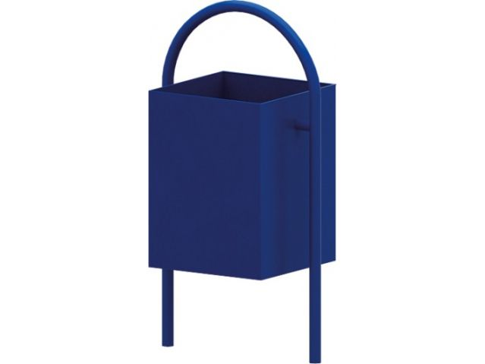 | Урна для мусора  Высота 750мм  Длина 300мм  Ширина 400мм
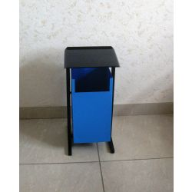 | Урна для мусора  Высота 750мм  Длина 400мм  Ширина 400мм
- Установка скамеек
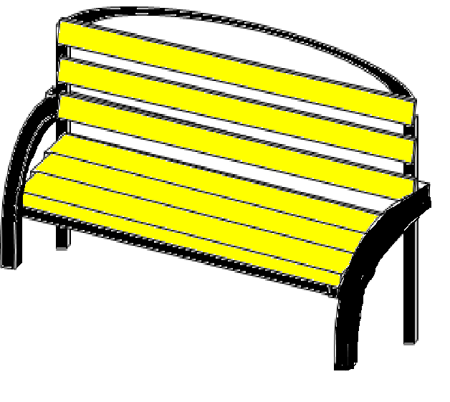 | Скамья  Длина 1800мм  Ширина 550мм  Высота со спинкой 800мм  Высота до сиденья 550мм
- Ремонт элементов освещения дворовых территорий
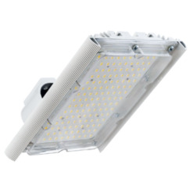 | Светильник светодиодный  Д3000лм 25 вт 500К IP67 0.98 PF 80Ra

Приложение № 3
к подпрограмме 1

Визуализированный перечень образцов элементов благоустройства, предполагаемых к размещению на дворовой территории, входящий вдополнительный перечень работ

Вид работ

Образец | Характеристика
- Оборудование детских и (или) спортивных площадок
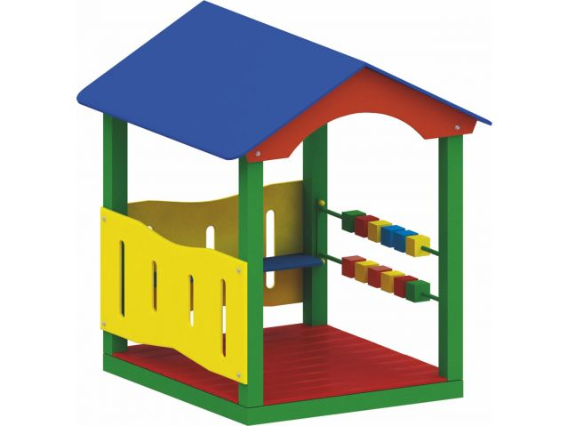 | Домик –беседка  Возраст от 2 лет  Высота 1720мм  Длина 1520мм  Ширина 1520мм
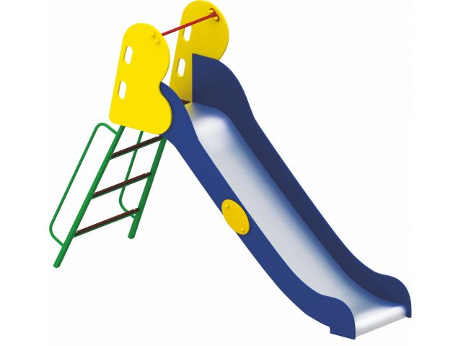 | Горка  Возраст 5-12 лет  Высота 1990мм  Длина 3020мм  Ширина 840мм
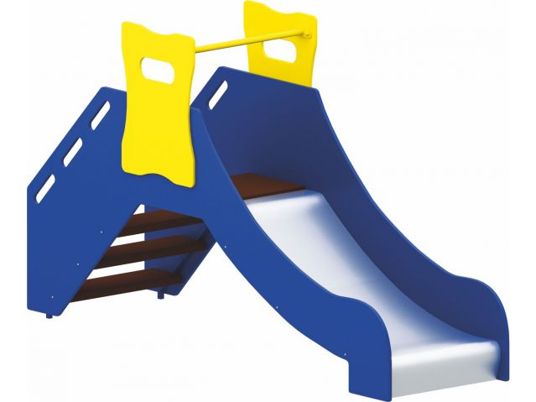 | Горка  Возраст 2-7лет  Высота 1420мм  Длина 2420мм  Ширина 670мм  Высота ската 600мм
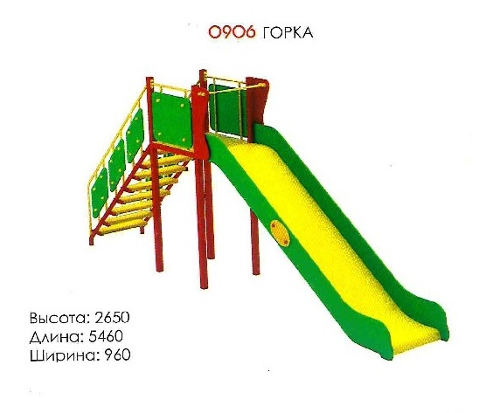 | Горка  Возраст 5-12 лет  Высота 2650мм  Длина 5460мм  Ширина 960мм
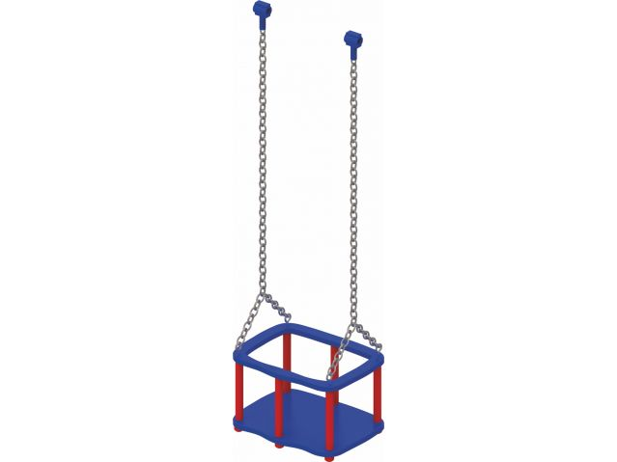 | Подвес-люлька для качели  Возраст 1-3 лет
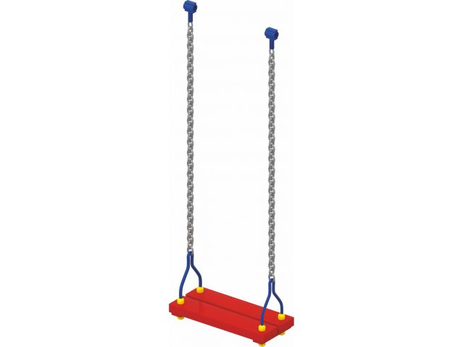 | Подвес для качели  Возраст 3-12 лет
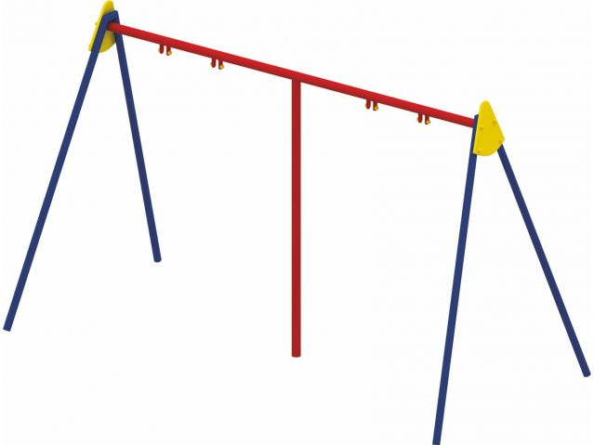 | Качели –двойные  Высота 2040мм  Длина 3520мм  Ширина 1640мм
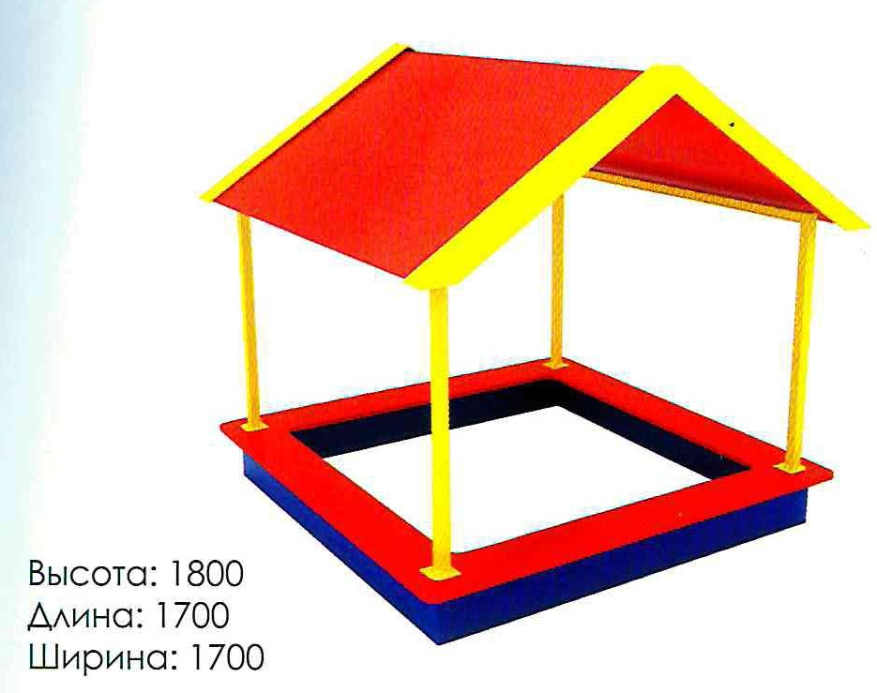 | Песочница с навесом  Возраст от 2 лет  Высота 1800мм  Длина 1990мм  Ширина 1700мм
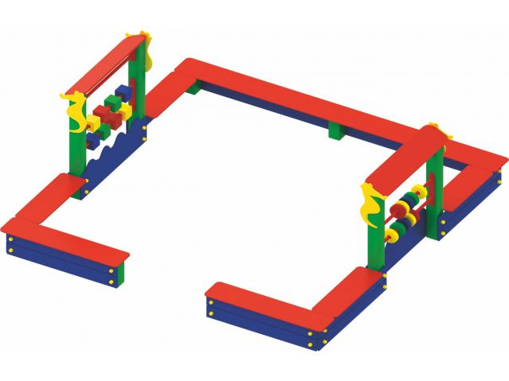 | Песочный комплекс  Возраст от 2 лет  Высота 1400мм  Длина 3000мм  Ширина 300мм
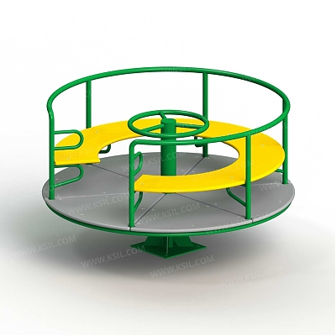 | Карусель с рулем  Диам. 1640мм
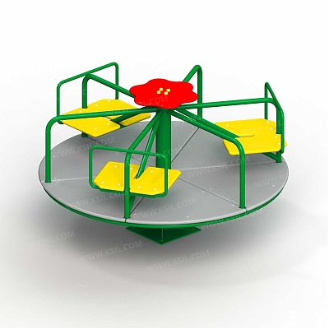 | Карусель с рулем  Диам. 1640мм
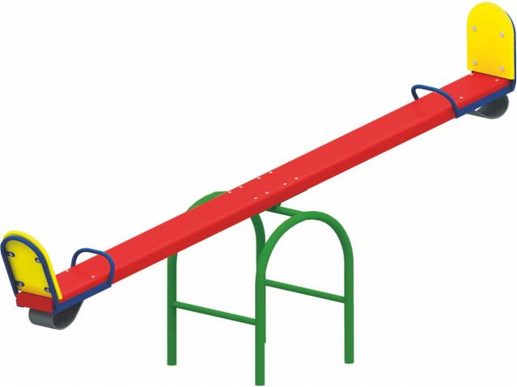 | Качель балансирующая  Высота 910мм  Длина 2560мм  Ширина 560мм
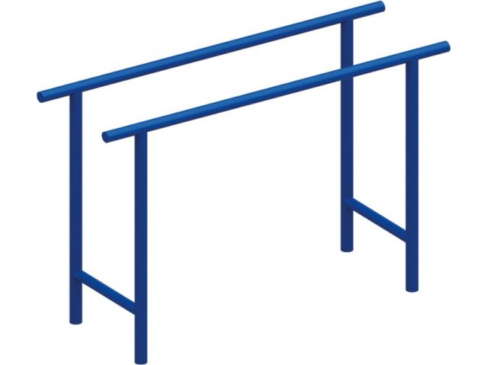 | Брусья гимнастические  Высота 1350мм  Длина 2000мм  Ширина 600мм
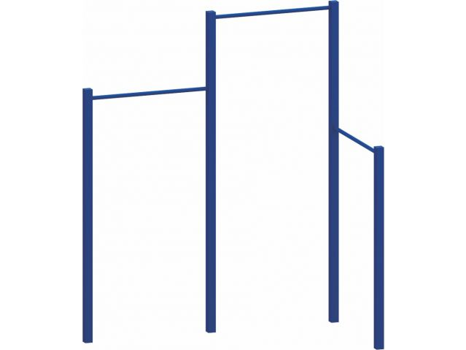 | Турник трехуровневый  Высота 2500мм  Длина 2000мм  Ширина 1000мм
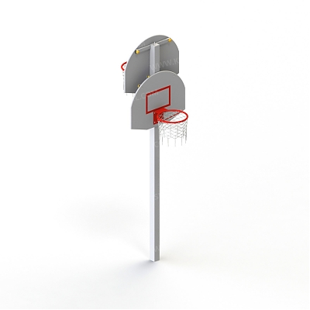 | Стойка баскетбольная комбинированная  Высота 3500мм
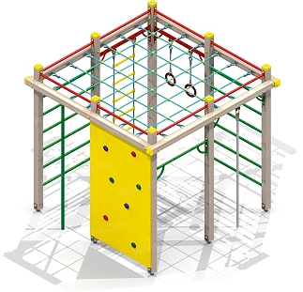 | Детский спортивный комплекс  Высота 2500мм  Длина 2660мм  Ширина 2660мм
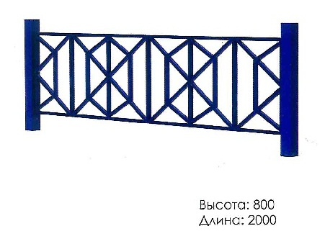 | Ограждение металлическое  Высота 800мм

Приложение 4
к Подпраграмме 1

Порядок и форма участия заинтересованных лиц в выполнении работ по благоустройству довровых территорий, порядок аккумулирования средств заинтересованных лиц, направляемых на выполнение дополнительного перечня работ по благоустройству дворовых территорий на 2018-2022 годы

Общие положения

Настоящий Порядок регламентирует процедуру аккумулирования средств заинтересованных лиц, направляемых на выполнение дополнительного перечня работ по благоустройству дворовых территорий муниципального образования «Асиновское городское поселение», механизм контроля за их расходованием, а также устанавливает порядок и формы трудового и (или) финансового участия граждан в выполнении указанных работ.
В целях реализации настоящего Порядка используются следующие понятия:
б) трудовое участие – добровольная безвозмездная трудовая деятельность заинтересованных лиц, имеющая социально полезную направленность, не требующая специальной квалификации и выполняемая в качестве трудового участия заинтересованных лиц при осуществлении видов работ из дополнительного перечня работ по благоустройству дворовых территорий муниципального образования «Асиновское городское поселение»;
в) финансовое участие – финансирование выполнения видов работ из дополнительного перечня работ по благоустройству дворовых территорий города Костромы за счет участия заинтересованных лиц в размере не менее 1 процента от общей стоимости соответствующего вида работ.

Порядок и форма участия (трудовое и (или) финансовое) заинтерерсованнных лиц в выполнении работ

Под формой трудового участия понимается неоплачиваемая трудовая деятельность граждан (организаций, заинтересованных лиц), имеющая социально полезную направленность, не требующая специальной квалификации и организуемая в качестве трудового участия в выполнении дополнительного перечня работ по благоустройству дворовых территорий.
Трудовое участие может быть выражено:
- подготовкой объекта (дворовой территории) к началу работ (земляные работы, снятие старого оборудования, уборка мусора) и другими работами (покраска оборудования, озеленение территории, охрана объекта);
- предоставлением строительных материалов, техники, оборудования, инструмента и т.д.;
- обеспечением благоприятных условий для деятельности подрядной организации, выполняющей работы на объекте, и ее работников.
Условия трудового участия граждан в выполнении дополнительного перечня работ по благоустройству дворовых территорий определяются муниципальным образованием.
Организация трудового участия, осуществляется заинтересованными лицами в соответствии с решением общего собрания собственников помещений в многоквартирном доме, дворовая территория которого подлежит благоустройству, оформленного соответствующим протоколом общего собрания собственников помещений в многоквартирном доме, в объеме не менее установленного муниципальной программой «Формирование современной городской среды муниципального образования «Асиновское городское поселение» на 2018-2022 годы», в случае принятия соответствующего решения органом местного самоуправления Асиновского городского поселения.
Организация трудового участия призвана обеспечить реализацию потребностей в благоустройстве соответствующей дворовой территории, исходя из необходимости и целесообразности организации таких работ.
В качестве документов (материалов), подтверждающих трудовое участие могут быть представлены: отчет подрядной организации о выполнении работ, включающий информацию о проведении мероприятия с трудовым участием граждан; отчет совета многоквартирного дома, лица, управляющего многоквартирным домом о проведении мероприятия с трудовым участием граждан.
При этом рекомендуется в качестве приложения к такому отчету представлять фотоматериалы, видеоматериалы, подтверждающие проведение мероприятия с трудовым участием граждан и размещать указанные материалы в средствах массовой информации, социальных сетях, информационно-телекоммуникационной сети Интернет (далее – сеть Интернет).
Под формой финансового участия понимается доля финансового участия заинтересованных лиц, организаций в выполнении дополнительного перечня работ по благоустройству дворовых территорий, опредеяемая как процент от стоимости мероприятий по выполнению дополнительного перечня работ по благоустройству дворовой территории.
Организация финансового участия, осуществляется заинтересованными лицами в соответствии с решением общего собрания собственников помещений в многоквартирном доме, дворовая территория которого подлежит благоустройству, оформленного соответствующим протоколом общего собрания собственников помещений в многоквартирном доме в объеме не менее 1 процента от общей стоимости соответствующего вида работ из дополнительного перечня работ.
В случае принятия решения заинтересованными лицами о финансовом участии в размере более 1 процента, они вправе предусмотреть направление указанных денежных средств на выполнение дополнительного перечня работ, который будет определен в представленном ими в Общественную комисиию Администрации Асиновского городского поселения по рассмотрению и оценке предложений заинтересованных лиц, осуществлению контроля за реализацией муниципальной программы «Формирование современной городской среды на территории муниципального образования «Асиновское городское поселение» дизайн-проекте и локальном сметном расчете.

Условия аккумулирования и расходования средств

В случае если заинтересованными лицами будет предусмотрена форма финансового участия их в выполнении работ по благоустройству дворовой территрии (в случае включения заинтересованными лицами в дизайн-проект благоустройства дворовой территории работ, входящих в дополнительный перечень работ по благоустройству дворовых территорий), денежные средства заинтересованных лиц перечисляются на счет, открытый Администрацией Асиновского городского поселения в Управлении Федерального казначейства по Томской области по реквизитам, указанным в соглашении, заключаемым между Администрацией Асиновского городского поселения и заинтересованными лицами, принявшими решение о благоустройстве дворовых территорий.
Администрация Асиновского городского поселения заключает соглашения с заинтересованными лицами, принявшими решение о благоустройстве дворовых территорий, в которых определяются порядок и сумма перечисления денежных средств заинтересованными лицами.
Объем денежных средств, подлежащих перечислению заинтересованными лицами, определяется в соответствии с локально-сметным расчетом, а также исходя из нормативной стоимости (единичных расценок) работ по благоустройству дворовых территорий и объема работ, указанного в дизайн-проекте, и составляет не менее 1 процента от общей стоимости соответствующего вида работ из дополнительного перечня работ.
Фактический объем денежных средств, подлежащих перечислению заинтересованными лицами, может быть изменен по итогам осуществления закупки товара, работы, услуги в соответствии с положениями Федерального закона от 05.04.2013 № 44-ФЗ «О контрактной системе в сфере закупок товаров, работ, услуг для обеспечения государственных и муниципальных нужд», а также с учетом стоимости фактически выполненных работ.
Перечисление денежных средств заинтересованными лицами осуществляется в течение 10 (десяти) дней со дня подписания соглашения, но не позднее дня начала проведения Администрацией Асиновского городского поселения процедур конкурентных закупок на право выполнения работ по благоустройству дворовой территории.
Ответственность за неисполнение заинтересованными лицами указанного обязательства определяется в заключенном соглашении.
Администрация Асиновского городского поселения обеспечивает учет поступающих от заинтересованных лиц денежных средств в разрезе многоквартирных домов, дворовые территории которых подлежат благоустройству.
Администрация Асиновского городского поселения обеспечивает ежемесячное опубликование на официальном сайте муниципального образования «Асиновское городское поселение» в информационно-телекоммуникационной системе «Интернет» данных о поступивших от заинтересованных лиц денежных средствах в разрезе многоквартирных домов, дворовые территории которых подлежат благоустройству.
Администрация Асиновского городского поселения ежемесячно обеспечивает направление данных о поступивших от заинтересованных лиц денежных средствах в разрезе многоквартирных домов, дворовые территории которых подлежат благоустройству, в адрес общественной комиссии Администрации Асиновского городского поселения по рассмотрению и оценке предложений заинтересованных лиц, осуществлению контроля за реализацией муниципальной программы «Формирование современной городской среды на территории муниципального образования «Асиновское городское поселение» на 2018-2022 годы.
Расходование аккумулированных денежных средств заинтересованных лиц осуществляется Администрацией Асиновского городского поселения на финансирование дополнительного перечня работ по благоустройству дворовых территорий, включенного в дизайн-проект благоустройства дворовой территории.
Расходование аккумулированных денежных средств заинтересованных лиц осуществляется в соответствии с условиями соглашения на выполнение работ в разрезе многоквартирных домов, дворовые территории которых подлежат благоустройству.
Администрация Асиновского городского поселения осуществляет перечисление средств заинтересованных лиц на расчетный счет контрагента (поставщика, подрядчика, исполнителя), прошедшего конкурсный отбор на право выполнения работ (оказания услуг, поставки товара) по благоустройству дворовых территорий, в соответствии с условиями заключенного муниципального контракта.
Контроль за целевым расходованием аккумулированных денежных средств заинтересованных лиц осуществляется отделом экономики и финансов Администрации Асиновского городского поселения.
Администрация Асиновского городского поселения обеспечивает возврат аккумулированных денежных средств заинтересованным лицам в срок до 30 декабря текущего года при условии:
- экономии денежных средств, по итогам проведения конкурсных процедур;
- неисполнения работ по благоустройству дворовой территории многоквартирного дома по вине подрядной организации;
- не предоставления заинтересованными лицами доступа к проведению благоустройства на дворовой территории;
- возникновения обстоятельств непреодолимой силы;
- возникновения иных случаев, предусмотренных действующим законодательством.

Приложение 5
к Подпрограмме 1

Порядок
разработки, обсуждения с заинтересованными лицами и утверждения дизайн-проектов благоустройства дворовых территорий

Настоящий порядок устанавливает процедуру разработки, обсуждения с заинтересованными лицами и утверждения дизайн-проектов благоустройства дворовых территорий, включаемых в Программу (далее соответственно - Порядок, дизайн-проект).
Разработка и утверждение дизайн-проектов обеспечивается Администрацией Асиновского городского поселения и включает следующие этапы:
осмотр дворовых территорий, предлагаемых к благоустройству, совместно с собственниками помещений в многоквартирных домах, собственниками иных зданий и сооружений, расположенных в границах дворовой территории, подлежащей благоустройству (далее – заинтересованные лица);
- подготовка дизайн-проектов;
- направление дизайн-проектов для обсуждения с представителями заинтересованных лиц;
- согласование дизайн-проектов с представителями заинтересованных лиц.
утверждение дизайн-проектов общественной комиссией Администрации Асиновского городского поселения по рассмотрению и оценке предложений заинтересованных лиц, осуществлению контроля за реализацией Программы (далее по тексту Порядка – общественная комиссия).
Дизайн-проекты подготавливаются в отношении дворовых территорий по заявкам, одобренным общественной комиссией для включения в муниципальную программу, в пределах выделенных лимитов бюджетных ассигнований. Дизайн-проект разрабатывается Администрацией Асиновского городского поселения. Заинтересованные лица вправе самостоятельно разработать дизайн-проект и направить его Администрацию Асиновского городского поселения для обеспечения его обсуждения и утверждения в соответствии с настоящим Порядком.
Содержание дизайн-проекта зависит от вида и состава планируемых работ. Дизайн-проект подготавливается в виде проектно-сметной документации и (или) в упрощенном виде – текстовое и визуальное описание проекта благоустройства, в том числе перечень элементов благоустройства (визуализированный) элементов благоустройства предполагаемый к размещению на соотвествующей территории.Содержание дизайн-проекта зависит от вида и состава планируемых работ.
Разработка дизайн-проекта осуществляется в соответствии с правилами благоустройства, действующими на территории муниципального образования «Асиновское городское поселение», требованиями Градостроительного кодекса Российской Федерации, а также действующими строительными, санитарными и иными нормами и правилами.
Разработка дизайн-проекта осуществляется с учетом минимальных и дополнительных перечней работ по благоустройству дворовой территории, установленных Порядком предоставления субсидий бюджетам муниципальных образований Томской области на поддержку муниципальных программ формирования современной городской среду, утвержденным постановлением Администрации Томской области от 12.12.2014 №490а, и утвержденных протоколом общего собрания собственников помещений в многоквартирном доме, в отношении дворовой территории которого разрабатывается дизайн-проект благоустройства.
В целях обсуждения и согласования дизайн-проекта Администрация Асиновского городского поселения уведомляет представителя заинтересованных лиц о готовности дизайн-проекта в течение 2 рабочих дней со дня его изготовления.
Дизайн-проект, согласованный представителем заинтересованных лиц, либо замечания к нему направляются в Администрацию Асиновского городского поселения в срок, не превышающий двух рабочих дней со дня получения уведомления о его изготовлении представителем заинтересованных лиц.
При наличии мотивированных замечаний дизайн-проект корректируется и повторно направляется представителю заинтересованных лиц для согласования в порядке, предусмотренном настоящим Порядком.
В случае не урегулирования замечаний представителя заинтересованных лиц к дизайн-проекту, Администрация Асиновского городского поселения передает дизайн-проект с замечаниями в течение двух рабочих дней со дня их получения в общественную комиссию для проведения обсуждения с участием представителя заинтересованных лиц, которых уведомляет о дате, времени и месте проведения заседания общественной комисии .
Общественная комиссия рассматривает замечания к дизайн-проекту и принимает решение по представленным замечаниям о корректировке или об отказе в корректировке дизайн-проекта.
Администрация Асиновского городского поселения с учетом решения общественной комиссии направляет дизайн-проект представителю заинтересованных лиц для согласования. Представитель заинтересованных лиц в срок, не превышающий двух рабочих дней со дня получения, согласовывает дизайн-проект.
В случае, если в установленные настоящим Порядком сроки дизайн-проект не согласован представителем заинтересованных лиц, дворовая территория многоквартирного дома не подлежит включению в муниципальную программу.
В случае отсутствия замечаний к разработанному дизайн – проекту факт его согласования с заинтересованными лицами подтверждается соответствующей отметкой и подписью представителя заинтересованных лиц.
Дизайн-проект в течение двух рабочих дней со дня согласования с представителями заинтересованных лиц рассматривается и утверждается общественной комиссией. Решение об утверждении дизайн-проекта оформляется в виде протокола заседания комиссии.

